● ●
LUtiNO, a. s.
Ing. Milan Kolesár
M. Rázusa 37
031 01 Liptovský Mikuláš

● ●

Váš list číslo/zo dňa Naše číslo Vybavuje/linka Žilina
34/2017/MK/10. 12. 2017 812/2017/LS Lenka Milá 18. decembra 2017

Vec
Prenájom horskej chaty Nora

Vážený pán Kolesár,

dňa 15. januára 2018 bude naša spoločnosť organizovať spoločenský večierok pri príležitosti 10. výročia svojho založenia pre 50 ľudí.

Chceme sa informovať, či je uvedený termín ešte voľný a aká je kapacita Vašej chaty. Zároveň nás zaujíma, či poskytujete aj profesionálne cateringové služby.

Tešíme sa na Váš ponukový list.

S pozdravom

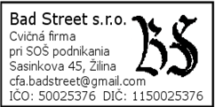

Milá
Lenka Milá
asistentka riaditeľa

